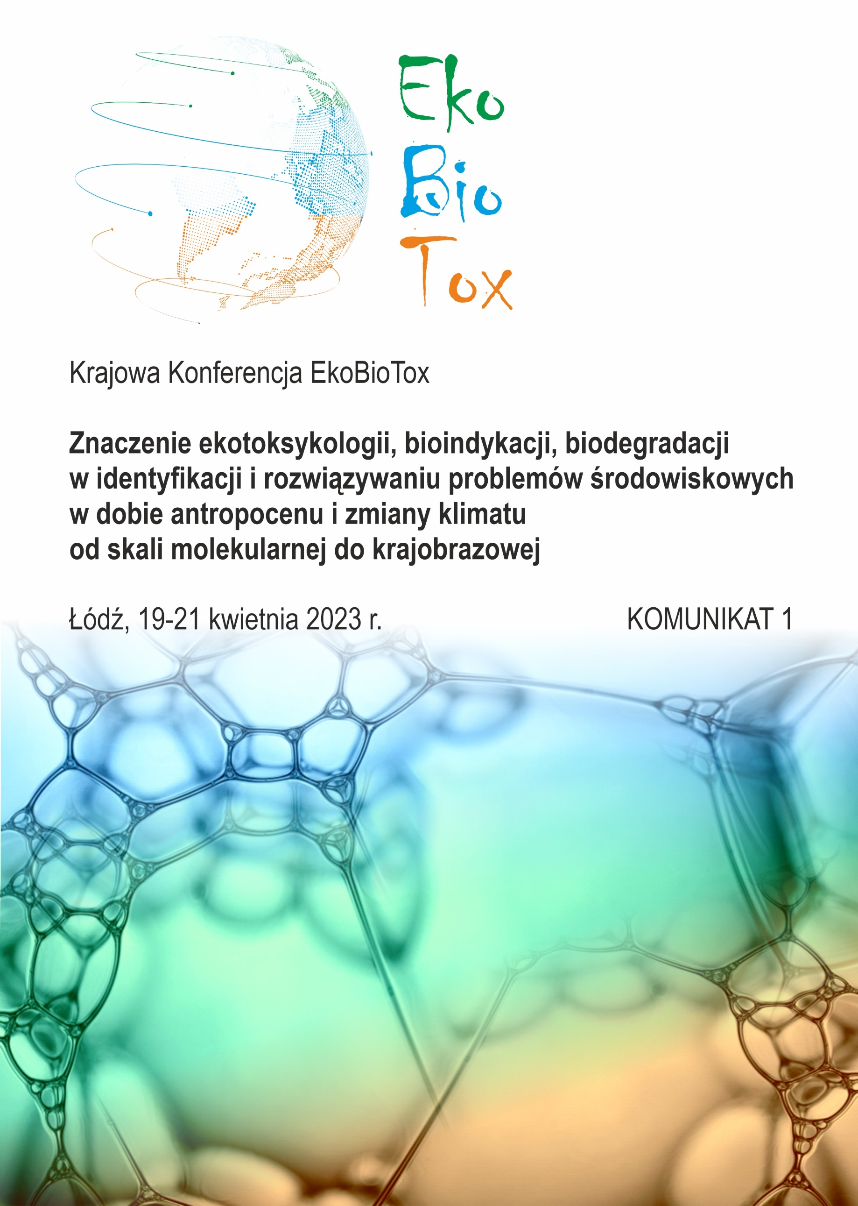
III

Łódź, 22-24 kwietnia 2026 r.

KOMUNIKAT 1
III Krajowa Konferencja EkoBioTox

Znaczenie ekotoksykologii, bioindykacji, biodegradacji
w identyfikacji i rozwiązywaniu problemów środowiskowych
w dobie antropocenu i zmiany klimatu
od skali molekularnej do krajobrazowej.

Łódź, 22-24 kwietnia 2026 r.

Konferencja w formie stacjonarnej

Odwiedź nas na stronie konferencji i w mediach społecznościowych

https://ekobiotoxpolska.wixsite.com/lodz www.facebook.com/ekobiotox



Organizatorzy
____________________________________________________________________________




Patronat Honorowy
____________________________________________________________________________

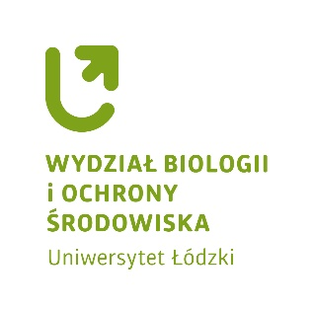

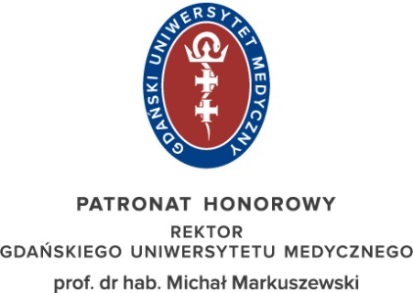







Sponsor
____________________________________________________________________________



Patronat Medialny
____________________________________________________________________________




Cel i zakres konferencji

III Konferencja EkoBioTox to kontynuacja Krajowej Konferencji Bioindykacyjnej (2011-2021).
Konferencji EkoBioTox rozszerza tematykę m.in. o zagadnienia zagrożeń chemicznych, biologicznych, radiacyjnych/nuklearnych, degradacji i biotransformacji zanieczyszczeń, oraz aspektów istotnych dla poszukiwania optymalnych rozwiązań dla poprawy jakości środowiska w dobie antropocenu i zmiany klimatu.

Wiodącymi tematami konferencji są:
- Zastosowanie biotestów oraz metod biologicznych do monitoringu i oceny ryzyka środowiskowego pod kątem ekologicznym i zagrożenia dla człowieka;
- Wykorzystanie mikroorganizmów oraz narzędzi molekularnych w badaniach ekotoksykologicznych, w tym: oznaczanie mutagenności i genotoksyczności, oznaczanie aktywności enzymatycznej i hormonalnej, markery genetyczne dla systemów wczesnego ostrzegania;
- Zastosowania systemów bioindykacyjnych w praktycznej analizie i ocenie toksyczności ścieków, wód powierzchniowych i podziemnych, osadów i substancji w fazie stałej oraz w powietrzu – wyzwania w dobie antropopresji i zmiany klimatu;
- Biodegradacja i detoksykacja zanieczyszczeń pochodzenia antropogenicznego i naturalnego;
- Bioremediacja skażonych środowisk wodnych i glebowych;
- Administracyjne i prawne aspekty wykorzystywania metod bioindykacyjnych i biotestów;
- Procedury oceny ryzyka w zarządzaniu środowiskiem;
- Zagrożenia chemiczne, biologiczne, radiacyjne/nuklearne oraz nowoczesne metody ich monitorowania, prewencji i minimalizacji skutków.

Miejsce i data konferencji

Łódź, 22-24.04.2026 r.
Konferencja odbędzie się w Centrum Szkoleniowo-Konferencyjnym Uniwersytetu Łódzkiego,
ul. Dr Stefana Kopcińskiego 16/18, 90-232 Łódź, tel. 42 6355490.
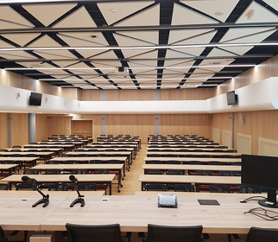
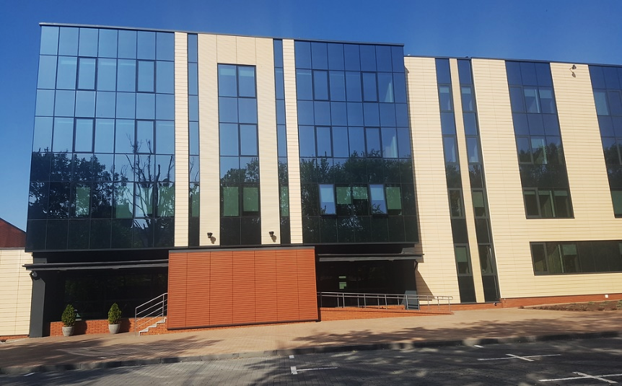

Ramowy program konferencji

Dzień I: 22.04.2026 r.
10.00 – 13.00 Rejestracja
13.00 – 14.00 Lunch
Sesja I
14.00 – 14.20 Przywitanie
14.20 – 15.20 Wykład plenarny
15.20 – 15.40 Przerwa kawowa
Sesja II
15.40 – 17.00 Prezentacje
17.00 – 17.20 Przerwa kawowa
Sesja III
17.20 – 18.20 Prezentacje/Postery
19.00 – ……. Uroczysta Kolacja

Dzień II: 23.04.2026 r.
Sesja I
9.00 – 10.00 Wykład plenarny
10.00 – 10.40 Prezentacje
10.40 – 11.00 Przerwa kawowa
Sesja II
11.00 – 12.20 Prezentacje
12.20 – 12.40 Przerwa kawowa
Sesja III
12.40 – 13.40 Prezentacje
13.40 – 14.40 Lunch
Sesja IV
14.40 – 15.40 Postery
16.00 – 19.00 Niespodzianka związana z Łodzią
19.30 – ……. Kolacja

Dzień III: 24.04.2026 r.
Sesja I
9.00 – 10.20 Prezentacje
10.20 – 10.40 Przerwa kawowa
Sesja II
10.40 – 12.00 Prezentacje
12.00 – 12.30 Dyskusja, ogłoszenie wyników konkursów (prezentacja + plakat), zakończenie konferencji
12.30 – 13.30 Lunch

Organizatorzy konferencji przewidują prezentacje w formie wystąpień ustnych (15 minut + 5 minut dyskusji) oraz plakatów (wyłącznie w formie drukowanej, prezentowanych na oddzielnej sesji).
Streszczenia wystąpień i plakatów wraz ze szczegółowym programem konferencji będą opublikowane w materiałach konferencyjnych wyłącznie w formie elektronicznej. Zbiór streszczeń będzie miał nadany numer eISBN.
Szczegółowy program Konferencji zostanie zawarty w finalnym komunikacie, przesłanym najpóźniej do dnia 01.04.2026 do osób zarejestrowanych na III edycję konferencji EkoBioTox.
REJESTRACJA i opłaty

Rejestracja uczestników konferencji odbywa się poprzez FORMULARZ REJESTRACYJNY –https://forms.office.com/e/657dFPpR6v

Opłata konferencyjna wynosi:

19.12.2025 r. | I termin tzw. wczesna rejestracja  - opłata 990 brutto (studenci / doktoranci)  - opłata 1200 brutto (pozostali uczestnicy)
20.12.2025 r. – 27.02.2026 r. | II termin tzw. późna rejestracja  - opłata 990 brutto (studenci / doktoranci)  - opłata 1400 brutto (pozostali uczestnicy)

Opłata obejmuje:

- materiały konferencyjne, w tym program (drukowany) wraz ze streszczeniami prezentacji i plakatów (wersja elektroniczna)
- certyfikat uczestnictwa
- udział w konkursie na najlepszą prezentację i plakat
- możliwość uczestniczenia w dwóch wykładach plenarnych
- udział w spotkaniach bankietowych w dniach: 22.04.2026 r. i 23.04.2026 r.
- lunch w dniach: 22, 23 i 24.04.2026 r.
- udział w niespodziance związanej z Łodzią
- kawę i herbatę w przerwach między obradami

Opłatę za uczestnictwo w konferencji należy wnieść do dnia 19 grudnia 2025 r. dla wczesnej rejestracji lub do dnia 27 lutego 2026 r. dla późnej rejestracji na konto Uniwersytetu Łódzkiego:
Nazwa banku: Bank Pekao S.A.
Nazwa odbiorcy: Uniwersytet Łódzki
Numer konta: 03 1240 3028 1111 0011 5647 0170
W tytule przelewu proszę podać imię i nazwisko uczestnika oraz dopisek „EkoBioTox III”.

STRESZCZENIA

Streszczenia należy przygotować wg następującego schematu:

Tytuł (Times New Roman, 14 pkt, pogrubiony, wyśrodkowany)

AUTORZY (Times New Roman, 12 pkt, do lewej, duże litery, bold, np.: Jan Kowalski, ...)

Afiliacja – pełny adres (Times New Roman, 10 pkt, kursywa, wyrównanie do lewej)
e-mail autora prezentującego (Times New Roman, 10 pkt, wyrównanie do lewej)

Słowa kluczowe: (Times New Roman, 10 pkt, kursywa, wyrównanie do lewego marginesu).

Treść streszczenia (Times New Roman, 10 pkt, wyjustowany).

Objętość streszczenia nie może przekraczać 2 stron formatu A4 przy zastosowaniu standardowych marginesów (2,5 cm) i pojedynczej interlinii. Streszczenia w języku polskim i angielskim, w wersji elektronicznej, należy przesyłać do sekretariatu EkoBioTox na adres e-mail: ekobiotox@biol.uni.lodz.pl w terminie do 13.03.2026 r.
Warunkiem umieszczenia streszczeń w materiałach konferencyjnych jest wniesienie opłaty za uczestnictwo. Streszczenia wystąpień i plakatów będą również prezentowane na stronie internetowej Konferencji. Zbiór streszczeń będzie miał nadany numer eISBN.

Prezentacje pokonferencyjne będzie można składać w formie manuskryptów do specjalnego numeru Ecohydrology & Hydrobiology (100 pkt) poświęconemu EkoBioTox (https://www.sciencedirect.com/journal/ecohydrology-and-hydrobiology).

Zakwaterowanie

Uczestnicy będą mogli skorzystać z zakwaterowania w miejscu konferencji (Centrum Szkoleniowo-Konferencyjne Uniwersytetu Łódzkiego – pokoje o wysokim standardzie po przeprowadzonym w 2022 roku generalnym remoncie obiektu, w bardzo korzystnej cenie).
Liczba pokoi w Centrum jest ograniczona. Osoby, które nie skorzystają (z różnych przyczyn) z oferty noclegowej organizatorów, zapewniają sobie noclegi we własnym zakresie.
W celu rezerwacji noclegu (ze śniadaniem) w Centrum Szkoleniowo-Konferencyjnym należy wypełnić formularz rejestracyjny. Obowiązuje jeden wspólny formularz dla rejestracji udziału w konferencji oraz rezerwacji noclegów w CSK lub rezygnacji z nich. Formularz kalkuluje opłatę konferencyjną w zależności od rodzaju rezerwacji.
FORMULARZ REJESTRACYJNY – https://forms.office.com/e/657dFPpR6v

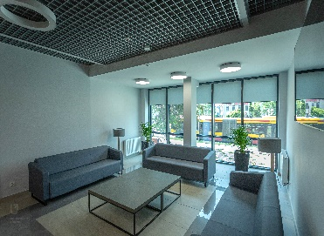

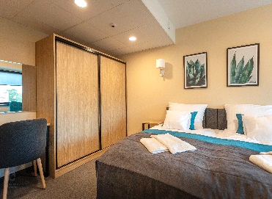
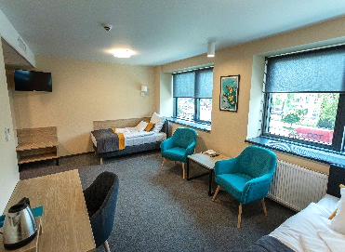
.

WAŻNE TERMINY

19.12.2025 r. | I termin tzw. wczesna rejestracja (opłata 990 zł brutto lub 1200 zł brutto)
20.12.2025 r. – 27.02.2026 | II termin tzw. późna rejestracja (opłata 990 zł brutto lub 1400 zł brutto)
13.03.2026 r. | termin nadsyłania streszczeń
1.04.2026 r. | Komunikat finalny
22-24.04.2026 r. | KONFERENCJA

Sekretariat konferencji:
e-mail: ekobiotox@biol.uni.lodz.pl

Adres pocztowy Organizatora:
Katedra UNESCO Ekohydrologii i Ekologii Stosowanej
Wydział Biologii i Ochrony Środowiska
Uniwersytet Łódzki
ul. Banacha 12/16
90-237 Łódź

KOMITET NAUKOWY KONFERENCJI

- Prof. dr hab. Aleksander Astel (Uniwersytet Pomorski w Słupsku)
- Prof. dr hab. Robert Biczak (Uniwersytet im. J. Długosza w Częstochowie)
- Prof. dr hab. Jerzy Długoński (Uniwersytet Łódzki)
- Prof. dr hab. Anna Gałązka (Instytut Uprawy Nawożenia i Gleboznawstwa PIB w Puławach)
- Prof. dr hab. Katarzyna Hrynkiewicz (Uniwersytet Mikołaja Kopernika w Toruniu)
- Prof. dr hab. Katarzyna Lisowska (Uniwersytet Łódzki)
- Prof. dr hab. Joanna Mankiewicz-Boczek (Europejskie Regionalne Centrum Ekohydrologii PAN; Uniwersytet Łódzki)
- Prof. dr hab. Grzegorz Nałęcz-Jawecki (Warszawski Uniwersytet Medyczny)
- Prof. dr hab. Grażyna Płaza (Instytut Ekologii Terenów Uprzemysłowionych; Politechnika Śląska)
- Prof. dr hab. inż. Joanna Surmacz-Górska (Politechnika Śląska)
- Prof. dr hab. inż. Arkadiusz Telesiński (Zachodniopomorski Uniwersytet Technologiczny w Szczecinie)
- Prof. dr hab. Lidia Wolska (Gdański Uniwersytet Medyczny)
- Dr hab. Tomasz Jurczak, prof. UŁ (Uniwersytet Łódzki)
- Dr hab. inż. Joanna Kalka, prof. PŚ (Politechnika Śląska)
- Dr hab. inż. Agnieszka Klimkowicz-Pawlas (Instytut Uprawy Nawożenia i Gleboznawstwa PIB w Puławach)
- Dr hab. inż. Katarzyna Piekarska, prof. PW (Politechnika Wrocławska)
- Dr hab. inż. Maciej Tankiewicz, prof. GUMED (Gdański Uniwersytet Medyczny)
- Dr hab. Magdalena Urbaniak, prof. UŁ (Uniwersytet Łódzki)
- Dr hab. inż. Maciej Tankiewicz, prof. GUMED (Gdański Uniwersytet Medyczny)
- Dr inż. Ewa Olkowska (Gdański Uniwersytet Medyczny)
- Dr inż. Agnieszka Trusz (Politechnika Wrocławska)

KOMITET ORGANIZACYJNY

- Tomasz Jurczak, Uniwersytet Łódzki, Wydział Biologii i Ochrony Środowiska, Katedra UNESCO Ekohydrologii
i Ekologii Stosowanej
- Katarzyna Lisowska, Uniwersytet Łódzki, Wydział Biologii i Ochrony Środowiska, Katedra Mikrobiologii Przemysłowej i Biotechnologii
- Joanna Mankiewicz-Boczek, Europejskie Regionalne Centrum Ekohydrologii PAN, Łódź; Uniwersytet Łódzki, Wydział Biologii i Ochrony Środowiska, Katedra UNESCO Ekohydrologii i Ekologii Stosowanej
- Arkadiusz Telesiński, Zachodniopomorski Uniwersytet Technologiczny w Szczecinie, Wydział Kształtowania Środowiska i Rolnictwa, Katedra Bioinżynierii
- Maciej Tankiewicz, Gdański Uniwersytet Medyczny, Zakład Toksykologii Środowiskowej
- Ewa Olkowska, Gdański Uniwersytet Medyczny, Zakład Toksykologii Środowiskowej
- Grzegorz Piętowski, TIGRET Sp. z o.o., Warszawa
- Studenckie Koło Naukowe Biotechnologiczno-Mikrobiologiczne „BIO-MIK”, Uniwersytet Łódzki
- Studenckie Koło Naukowe Ekohydrologii, Uniwersytet Łódzki
- Studenckie Koło Naukowe Zdrowia Środowiskowego i Epidemiologii, Gdański Uniwersytet Medyczny

KOMITET lokalny

- Małgorzata Łapińska, Uniwersytet Łódzki, Wydział Biologii i Ochrony Środowiska, Katedra UNESCO Ekohydrologii i Ekologii Stosowanej
- Magdalena Urbaniak, Uniwersytet Łódzki, Wydział Biologii i Ochrony Środowiska, Katedra UNESCO Ekohydrologii i Ekologii Stosowanej
- Mariusz Krupiński, Uniwersytet Łódzki, Wydział Biologii i Ochrony Środowiska, Katedra Mikrobiologii Przemysłowej i Biotechnologii
- Anna Szelest, Uniwersytet Łódzki, Wydział Biologii i Ochrony Środowiska, Katedra UNESCO Ekohydrologii
i Ekologii Stosowanej
- Marta Nowak-Lange, Uniwersytet Łódzki, Wydział Biologii i Ochrony Środowiska, Katedra Mikrobiologii Przemysłowej i Biotechnologii
- Monika Nowak, Uniwersytet Łódzki, Wydział Biologii i Ochrony Środowiska, Katedra Mikrobiologii Przemysłowej
i Biotechnologii
- Aleksandra Tończyk, Uniwersytet Łódzki, Wydział Biologii i Ochrony Środowiska, Katedra Mikrobiologii Przemysłowej i Biotechnologii
- Sebastian Szklarek, Europejskie Regionalne Centrum Ekohydrologii PAN
- Magdalena Kluska, Europejskie Regionalne Centrum Ekohydrologii PAN
- Paweł Jarosiewicz, Europejskie Regionalne Centrum Ekohydrologii PAN; Uniwersytet Łódzki, Wydział Biologii
i Ochrony Środowiska, Katedra UNESCO Ekohydrologii i Ekologii Stosowanej

Oferta dla firm

- Oferta dla sponsorów jest dostępna na stronie Konferencji, pod adresem: https://ekobiotoxpolska.wixsite.com/lodz/ekobiotox-iii

